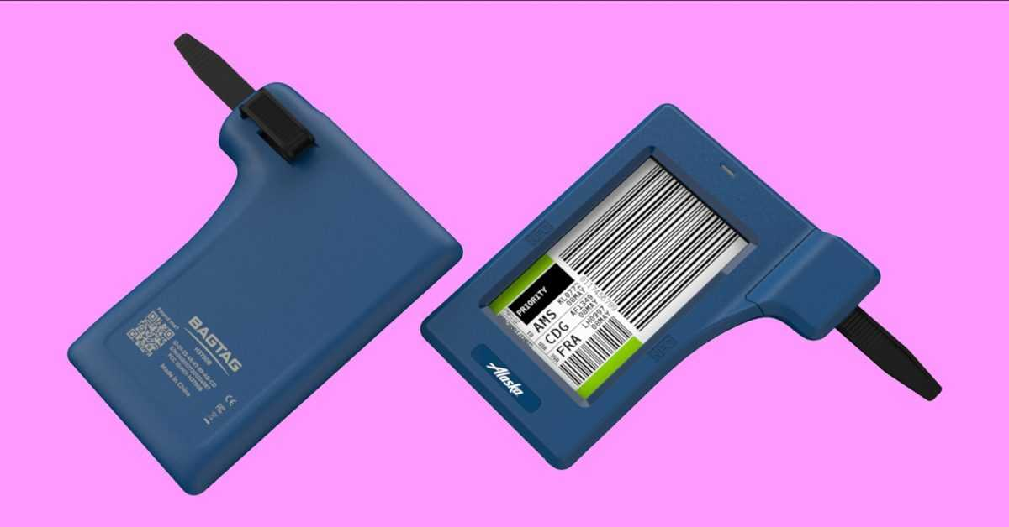Une technologie une étiquette de bagage électronique pour remplacer l’étiquette en papier habituelle appliquée sur les bagages de soute lors de l’enregistrement. Alaska Airlines espère stimuler l’adoption en l’offrant gratuitement aux grands voyageurs.

* **Historique :**La première étiquette de bagage à encre électronique que j’ai vue remonte à 2016 lorsque le fabricant de bagages Rimowa a commencé à en proposer une intégrée à certaines valises.En 2019, British Airways a proposé sa propre version, appelée TAG, vendue à environ 100 $.
* **La technologie**:

Ils fonctionnent via les tags NFC sur les iPhones et les smartphones Android. Lorsque vous mettez votre téléphone en contact avec l’étiquette, les données de vol sont transmises de l’application de votre compagnie aérienne à l’étiquette, où elles s’affichent automatiquement. L’utilisation de l’encre électronique indique que l’étiquette n’utilise que de l’énergie pour se mettre à jour – aucune alimentation n’est nécessaire pour afficher les informations de vol, ce qui indique qu’une petite batterie peut durer des centaines, voire des milliers de vols

Source site internet de la marque fabriquant Netcost : https://www.netcost-security.fr/mobilite/107693/letiquette-de-sac-a-encre-electronique-dalaska-airlines-sassocie-a-votre-iphone-pour-creer-une-etiquette-de-bagage-electronique/

* **Lactivation :**
* Se fait en touchant simplement le téléphone utilisé pour l’enregistrement à l’étiquette de bagage électronique, qui possède une antenne qui alimente et lit les informations transmises depuis le téléphone. L’écran de l’étiquette de sac en papier électronique affichera alors les informations de vol du client.

Etiquette bagage électronique gratuite pour les voyageurs fréquents.

* **Arguments favorables :**

1. **Meilleure sécurisation des bagages.**
2. **Meilleur suivi avec les futurs modèles et leur balise GPS intégrée.**
3. **Bénéfique pour l’écologie :économie de papier non recyclable et non compostable(trois milliards d’étiquettes par ans soit trois fois le tour de la Terre mises bout à bout).**